INFORME SONOMETRICO

AREA: PLANTA DE METALES NOBLES.

UBICACIÓN GEOGRAFICA: Se encuentra ubicada en 1 Norte entre 3 y 4 poniente.

DESCRIPCION OPERATIVA: Se procesa el barro Anódico que proviene de la Nave Electrolítica para la obtención de metales preciosos tales como oro, plata, selenio, teluro. Esta area esta dividida en: Recepción de barro anódico, Lixiviación, Planta de selenio, Horno troff, Refinación de plata, Refinación de oro, Planta de telúro.

EXPOSICIÓN DE TRABAJADORES: Personal, permanente en el área.

ESTUDIO DE RUIDO Nº 11. CENTRO DE PATIO PLAMEN

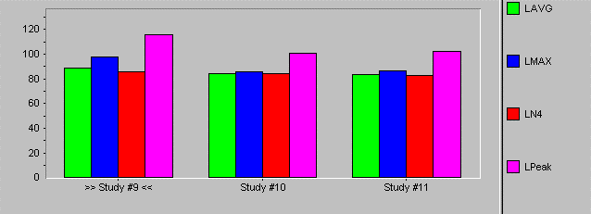

PARAMETROS DE ESTUDIO
Rango | 70- 130dB | Constante de tpo. | Lento
 |  | Curva | A Peak
Tasa de cambio |  | Intervalo de Tpo. | 15 sg.

VALORES ESTUDIO Nº11
Tiempo de medición | 0:15:00
LAVG: | 83,8dB
Peak: | 102,7dB
Max: | 86,3dB
L90: | 82,9dB

COMENTARIO ESTUDIO Nº11: El nivel de presión sonora en el centro de patio Plamen es de 83.8 dBa. El valor de L90 es muy similar a su LVAG, lo que sugiere que el ruido es parejo y continuo. La norma de exposición máxima para 85 dBa es 8 hrs .

ESTUDIO DE RUIDO Nº 12, 13, y 14. PLANTA DE SELENIO, LIXIVACION Y TELURO

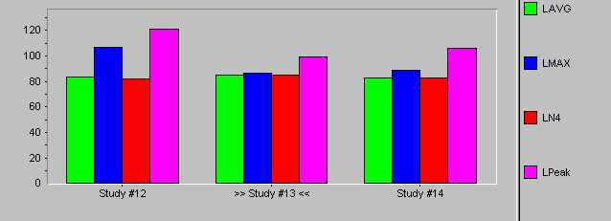

PARAMETROS DE ESTUDIO
Rango | 70- 130dB | Constante de tpo. | Lento
 |  | Curva | A Peak
Tasa de cambio |  | Intervalo de Tpo. | 15 sg.

VALORES DE ESTUDIO | Estudio Nº12  pta. de selenio 1er piso frente a bomba de circulacion. | Estudio Nº13  planta de lixiviación entre los dos estanques  de lixiviación. | Estudio Nº14  planta de teluro a 3.5 mts. de este.
Tiempo de medición | 0:15:00 | 0:13:00 | 0:10:00
LAVG: | 83,8dB | 85,2dB | 82,8dB
Peak: | 120,8dB | 99,7dB | 106,0dB
Max: | 106,6dB | 86,6dB | 88,6dB
L90: | 82,3dB | 85,0dB | 82,6dB

COMENTARIO: El nivel de presión sonora en la Pta. de selenio es de 83.8, dBa, en Planta de lixiviación es de 85.2 dBa, y en Planta de telúro es de 82.8 dBa; en las tres mediciones el valor de L90 es muy similar a su LVAG, lo que sugiere que el ruido es parejo y continuo. La norma de exposición máxima para 85 dBa es 8 hrs.

ESTUDIO DE RUIDO Nº 15, 16, y 17. HORNO TROFF, PTA. SELENIO 2do PISO Y SALA DE GRANAYA DE PLATA

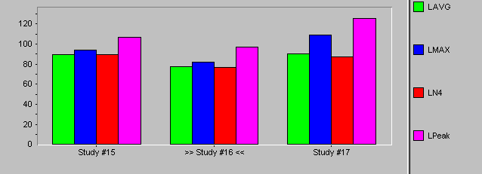

PARAMETROS DE ESTUDIO
Rango | 70- 130dB | Constante de tpo. | Lento
 |  | Curva | A Peak
Tasa de cambio |  | Intervalo de Tpo. | 15 sg.

VALORES DE ESTUDIO | Estudio Nº 15 frente a horno troff. 3.5 metros de la fuente | Estudio Nº 16 planta de selenio 2do piso | Estudio Nº17. interior de sala operación granayeo de plata.
Tiempo de medición | 0:15:01 | 0:10:00 | 0:10:07
LAVG: | 89,8dB | 77,2dB | 90,1dB
Peak: | 107,2dB | 97,0dB | 125,7dB
Max: | 94,1dB | 81,9dB | 109,3dB
L90: | 89,3dB | 76,9dB | 87,5dB

COMENTARIO: El nivel de presión sonora del Horno troff es de 89.8 dBa, en Pta. Selenio 2do piso 77.2dBa y en sala de operación granayeo de plata es de 90.1 dBa; llama la atención los peaks de hasta 125,7 dB en este lugar. En las tres mediciones el valor de L90 es muy similar a su LVAG, lo que sugiere que el ruido es parejo y continuo. La norma de exposición máxima para 90 dBa es de 4 hrs.; se debe realizar dosimetría y usar protección auditiva en forma obligatoria.

ESTUDIO DE RUIDO Nº 18, 19, y 20. ELECTROLISIS DE PLATA Y OFICINA DE JEFE DE TURNO PLAMEN

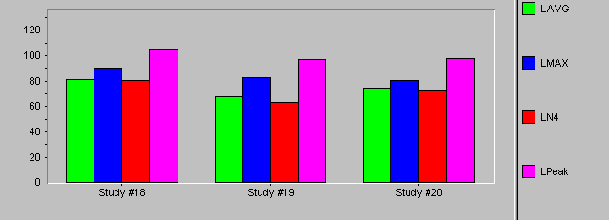

PARAMETROS DE ESTUDIO
Rango | 70- 130dB | Constante de tpo. | Lento
 |  | Curva | A Peak
Tasa de cambio |  | Intervalo de Tpo. | 15 sg.

VALORES DE ESTUDIO | ESTUDIO Nº18 electratos de plata centro sala – proceso de electrolisis-. | ESTUDIO Nº 19  oficina jefe de turno –puerta cerrada- | ESTUDIO Nº 20  oficina jefe turno puerta abierta.
LAVG: | 81,1dB | 68,0dB | 74,7dB
Peak: | 105,7dB | 97,3dB | 97,8dB
Max: | 90,0dB | 83,0dB | 80,4dB
L90: | 80,8dB | 63,7dB | 72,5dB

COMENTARIO: El nivel de presión sonora equivalente ( LAVG ) de la sala Electroestato de Plata es de 81.1 dBa. Los LAVG de la sala del jefe de turno son 68.0 y 74.7 dBa correspondientemente a puerta cerrada y puerta abierta. El diferencial entre ellas es de 6.7 dB.

COMENTARIO GENERAL: Los Niveles de ruido equivalente ( LAVG ) en PLAMEN oscilan entre 77.2 dBa en Pta. Selenio 2do piso y 90.1 dBa en sala de operación de granayeo de plata ; El ruido es bastante constante y parejo. Según Norma de niveles de exposición máxima de la DECRETO 745 ,ARTICULO Nº 67. es de 8 horas para 85 dBa y de 4 hrs para 90 dBa. La exposición de trabajadores es constante.

Se recomienda evaluar con precisión los tiempos de exposición con Dosimetrías y banda de octavas. Se debe exigir protectores

